
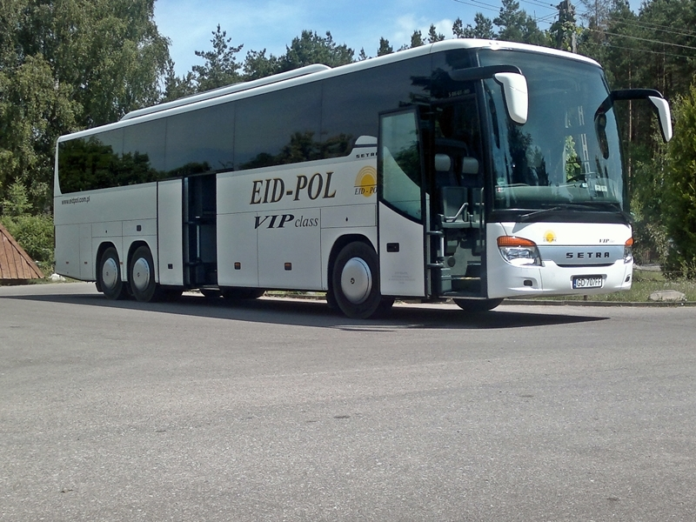

KARKONOSZE

DZIEŃ:1 | Godz. 5.00 zbiórka uczestników wycieczki .Przejazd do Szklarskiej Poręby zakwaterowanie w Ośrodku Wczasowym . Spotkanie z przewodnikiem spacer do Wodospadu szklarki , następnie spacer uliczkami m.in. Młyn Świętego Łukasza .przyjazd do Szklarskiej Poręby . Obiadokolacja i nocleg w ośrodku
DZIEŃ:2 | Śniadanie , godz. 7.00 wyjazd do Pragi spacer z przewodnikiem : Stare Miasto, Hradczany, Złota Uliczka , Katedra Św. Witta, Most Karola ,Mała Strana , czas wolny. Powrót na obiadokolacje i nocleg .
DZIEŃ:3 | Śniadanie , spotkanie z przewodnikiem , wjazd na Małą Kopę ,wejście na Śnieżkę – Królową Karkonoszy 1602 m n.p.m.),zjazd . Następnie świątynia Wang – drewniany kościółek, unikalny na ziemiach polskich (przykład budownictwa skandynawskiego); zejście do miasta – czas wolny; powrót do ośrodka obiadokolacja ,ognisko , nocleg.
DZIEŃ:4 | Śniadanie ,wykwaterowanie wyjazd w drogę powrotną. Przyjazd na miejsce zbiórki w godzinach wieczornych.

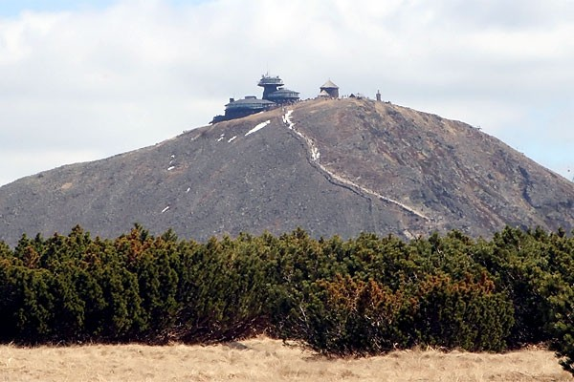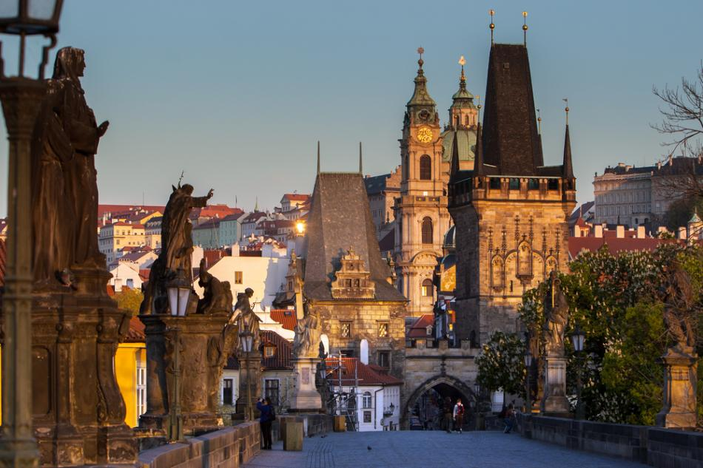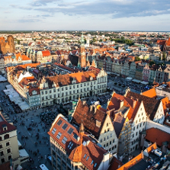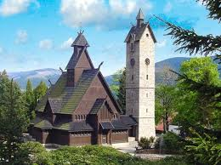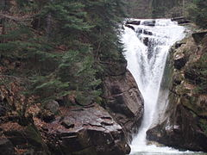

TERMIN : do uzgodnienia CENA: od 510zł ( 52 uczestników +3 opiekunów)
od 571zł ( 40 uczestników +2 opiekunów)

CENA ZAWIERA :
- przejazd komfortowym autokarem z WC ,klimatyzacja, dvd, cafe bar
- 3 noclegi w Ośrodku, pokoje z łazienkami (2 i 3 osobowe z pełnym wyposażeniem)
- wyżywienie: 3 śniadania ( bufet),3 obiadokolacje ,1 obiad
- opieka i informacja turystyczna pilota
- ubezpieczenie SIGNAL IDUNA KL – 10.000EUR NNW-10.000PLN ( wyjazd do Pragi)
- ubezpieczenie SIGNAL IDUNA –NNW -5.000PLN na terenie Polski

CENA NIE ZAWIERA :
Kosztów biletów wstępu , wjazd i zjazd z Małej Kopy ,miejscowego przewodnika, opłaty klimatycznej należy posiadać ok.100zł
Uwagi: * program wycieczki może ulec nieznacznym zmianom np. kolejność zwiedzania

Biuro Turystyczno-Handlowe „EID-POL” Zezwolenie NR 210 Wojewody Pomorskiego
80-846 GDAŃSK, ul. Kowalska 7/1, Tel.(0-58) 346-32-84, 305-50-92 , Fax (0-58) 320-34-85 biuro@eidpol.com.pl www.eidpol.com.pl

